**Описание модели**

B

C

А



Параметры материала:

|  |  |
| --- | --- |
| Материал | Бетон |
| Теплопроводность, | 112320 |
| Теплоемкость, | 840 |
| Плотность, | 2690 |

Граничные условия:

Расчет производился для 730 дней с шагом 1 день.

Температура слева T=5; граница снизу теплоизолирована; температура на границе справа (t) зависит от времени. В таблице ниже приведены температуры за 365 дней, затем температуры повторяются.

|  |  |
| --- | --- |
| День | (t), |
| 1 | 18.7 |
| 2 | 20.6 |
| 3 | 18.2 |
| 4 | 10.1 |
| 5 | 8.8 |
| 6 | 12.1 |
| 7 | 15.7 |
| 8 | 11 |
| 9 | 10.9 |
| 10 | 16.6 |
| 11 | 21.1 |
| 12 | 14.4 |
| 13 | 7.6 |
| 14 | 9.3 |
| 15 | 13.4 |
| 16 | 19.7 |
| 17 | 17.9 |
| 18 | 18.9 |
| 19 | 12.8 |
| 20 | 10.7 |
| 21 | 10.7 |
| 22 | 8 |
| 23 | 6.6 |
| 24 | 7.2 |
| 25 | 3.7 |
| 26 | 5 |
| 27 | 8 |
| 28 | 11.5 |
| 29 | 10.4 |
| 30 | -1.6 |
| 31 | -3.2 |
| 32 | -2.3 |
| 33 | -0.3 |
| 34 | 2.5 |
| 35 | 6.7 |
| 36 | 12.5 |
| 37 | 16.6 |
| 38 | 16.1 |
| 39 | 8.3 |
| 40 | 7.9 |
| 41 | 8 |
| 42 | 5.7 |
| 43 | 8.9 |
| 44 | 13.2 |
| 45 | 16.7 |
| 46 | 16.6 |
| 47 | 10.8 |
| 48 | 4.2 |
| 49 | 6 |
| 50 | 12.6 |
| 51 | 19.5 |
| 52 | 23.1 |
| 53 | 22.2 |
| 54 | 15.6 |
| 55 | 8.6 |
| 56 | 5.9 |
| 57 | 12.8 |
| 58 | 19.1 |
| 59 | 18.6 |
| 60 | 21.1 |
| 61 | 19.6 |
| 62 | 12.9 |
| 63 | 14.8 |
| 64 | 18.8 |
| 65 | 20.4 |
| 66 | 20.4 |
| 67 | 15.1 |
| 68 | 15.3 |
| 69 | 13.2 |
| 70 | 18.9 |
| 71 | 18.1 |
| 72 | 11.6 |
| 73 | 11.1 |
| 74 | 13.1 |
| 75 | 17.5 |
| 76 | 8.3 |
| 77 | 8.6 |
| 78 | 6.6 |
| 79 | 8.5 |
| 80 | 12.3 |
| 81 | 21.7 |
| 82 | 23.9 |
| 83 | 21.8 |
| 84 | 18.6 |
| 85 | 16.9 |
| 86 | 15.8 |
| 87 | 13.9 |
| 88 | 13.2 |
| 89 | 17.6 |
| 90 | 24.1 |
| 91 | 20.2 |
| 92 | 19.6 |
| 93 | 24.1 |
| 94 | 25.2 |
| 95 | 20 |
| 96 | 13 |
| 97 | 13.5 |
| 98 | 16.2 |
| 99 | 17.7 |
| 100 | 18.3 |
| 101 | 18.7 |
| 102 | 19.1 |
| 103 | 20.2 |
| 104 | 20.8 |
| 105 | 23.1 |
| 106 | 16.8 |
| 107 | 17.8 |
| 108 | 19.7 |
| 109 | 22.2 |
| 110 | 24 |
| 111 | 19.1 |
| 112 | 17.9 |
| 113 | 11.4 |
| 114 | 13.5 |
| 115 | 17.8 |
| 116 | 15.9 |
| 117 | 16.5 |
| 118 | 16.5 |
| 119 | 15.4 |
| 120 | 19.5 |
| 121 | 19.7 |
| 122 | 20.6 |
| 123 | 22.9 |
| 124 | 22.3 |
| 125 | 25.9 |
| 126 | 27.4 |
| 127 | 24.6 |
| 128 | 25.4 |
| 129 | 25.1 |
| 130 | 22.9 |
| 131 | 23.1 |
| 132 | 26.9 |
| 133 | 25.8 |
| 134 | 23.1 |
| 135 | 23.2 |
| 136 | 22.9 |
| 137 | 22.3 |
| 138 | 24.2 |
| 139 | 26.6 |
| 140 | 21.7 |
| 141 | 20.9 |
| 142 | 22.3 |
| 143 | 24.2 |
| 144 | 25.2 |
| 145 | 24.7 |
| 146 | 25.4 |
| 147 | 25.8 |
| 148 | 25.3 |
| 149 | 25.7 |
| 150 | 23.6 |
| 151 | 25.8 |
| 152 | 27.3 |
| 153 | 28.2 |
| 154 | 26.9 |
| 155 | 24.4 |
| 156 | 24.2 |
| 157 | 25.8 |
| 158 | 26.2 |
| 159 | 25.2 |
| 160 | 27 |
| 161 | 29.8 |
| 162 | 28.1 |
| 163 | 24.9 |
| 164 | 23.7 |
| 165 | 26.9 |
| 166 | 28.8 |
| 167 | 28.4 |
| 168 | 28.7 |
| 169 | 29.3 |
| 170 | 29.6 |
| 171 | 31.6 |
| 172 | 30.2 |
| 173 | 28.5 |
| 174 | 28.6 |
| 175 | 29.4 |
| 176 | 32 |
| 177 | 32.5 |
| 178 | 32.3 |
| 179 | 32 |
| 180 | 31.9 |
| 181 | 31.4 |
| 182 | 29.9 |
| 183 | 27.8 |
| 184 | 30.9 |
| 185 | 29.6 |
| 186 | 31.2 |
| 187 | 31.3 |
| 188 | 29.9 |
| 189 | 31.1 |
| 190 | 28.7 |
| 191 | 29.3 |
| 192 | 30.1 |
| 193 | 32.6 |
| 194 | 32.8 |
| 195 | 33.7 |
| 196 | 32.7 |
| 197 | 28.9 |
| 198 | 31 |
| 199 | 35.3 |
| 200 | 34.2 |
| 201 | 33.4 |
| 202 | 33.5 |
| 203 | 30.1 |
| 204 | 29.4 |
| 205 | 31.4 |
| 206 | 33.1 |
| 207 | 33.3 |
| 208 | 32.8 |
| 209 | 32.9 |
| 210 | 33.3 |
| 211 | 33.6 |
| 212 | 34.6 |
| 213 | 34.7 |
| 214 | 35.3 |
| 215 | 35.1 |
| 216 | 34.8 |
| 217 | 35.3 |
| 218 | 34.7 |
| 219 | 34.8 |
| 220 | 34.1 |
| 221 | 34.5 |
| 222 | 34.7 |
| 223 | 35.3 |
| 224 | 34.8 |
| 225 | 34.9 |
| 226 | 34.5 |
| 227 | 29.4 |
| 228 | 28.7 |
| 229 | 31.8 |
| 230 | 36 |
| 231 | 36.1 |
| 232 | 36.5 |
| 233 | 34.7 |
| 234 | 34.4 |
| 235 | 34.4 |
| 236 | 35.5 |
| 237 | 35.8 |
| 238 | 36.2 |
| 239 | 34.2 |
| 240 | 29.9 |
| 241 | 29.9 |
| 242 | 31.1 |
| 243 | 30.8 |
| 244 | 30.7 |
| 245 | 29.7 |
| 246 | 30.9 |
| 247 | 30.7 |
| 248 | 32.6 |
| 249 | 34 |
| 250 | 35.2 |
| 251 | 36.2 |
| 252 | 30.4 |
| 253 | 28.2 |
| 254 | 27 |
| 255 | 25.7 |
| 256 | 24.1 |
| 257 | 22.6 |
| 258 | 23.2 |
| 259 | 25.3 |
| 260 | 26.5 |
| 261 | 26.9 |
| 262 | 29.1 |
| 263 | 26.7 |
| 264 | 28.8 |
| 265 | 29.8 |
| 266 | 30.9 |
| 267 | 32.1 |
| 268 | 26.6 |
| 269 | 28.3 |
| 270 | 28.5 |
| 271 | 28.8 |
| 272 | 29.6 |
| 273 | 28.9 |
| 274 | 27.6 |
| 275 | 26.9 |
| 276 | 26.9 |
| 277 | 28.4 |
| 278 | 23.9 |
| 279 | 23.9 |
| 280 | 18.5 |
| 281 | 17.5 |
| 282 | 22.7 |
| 283 | 24.2 |
| 284 | 22.1 |
| 285 | 19.8 |
| 286 | 23.1 |
| 287 | 17.5 |
| 288 | 15.1 |
| 289 | 13.7 |
| 290 | 14.3 |
| 291 | 19.1 |
| 292 | 21.9 |
| 293 | 23.1 |
| 294 | 23.4 |
| 295 | 23.9 |
| 296 | 24.3 |
| 297 | 22.7 |
| 298 | 23.6 |
| 299 | 22.5 |
| 300 | 25.1 |
| 301 | 17.2 |
| 302 | 10.2 |
| 303 | 6 |
| 304 | 8.1 |
| 305 | 7.4 |
| 306 | 9.2 |
| 307 | 14.4 |
| 308 | 17.6 |
| 309 | 20.2 |
| 310 | 21.9 |
| 311 | 23.1 |
| 312 | 24.3 |
| 313 | 18.8 |
| 314 | 12.8 |
| 315 | 14.7 |
| 316 | 15.3 |
| 317 | 14.6 |
| 318 | 15.2 |
| 319 | 15.4 |
| 320 | 14.4 |
| 321 | 15.1 |
| 322 | 16.4 |
| 323 | 15.6 |
| 324 | 19.2 |
| 325 | 13 |
| 326 | 9.1 |
| 327 | 10.1 |
| 328 | 10.6 |
| 329 | 10.7 |
| 330 | 7.9 |
| 331 | 5.7 |
| 332 | 9.6 |
| 333 | 11.1 |
| 334 | 14.4 |
| 335 | 12.6 |
| 336 | 10.2 |
| 337 | 12.4 |
| 338 | 12.6 |
| 339 | 11.5 |
| 340 | 12.9 |
| 341 | 14.4 |
| 342 | 20 |
| 343 | 17.1 |
| 344 | 7.5 |
| 345 | 9.1 |
| 346 | 11.6 |
| 347 | 12.3 |
| 348 | 11.8 |
| 349 | 13.2 |
| 350 | 9.7 |
| 351 | 9.8 |
| 352 | 11 |
| 353 | 9.1 |
| 354 | 12.2 |
| 355 | 14.8 |
| 356 | 15.6 |
| 357 | 16.3 |
| 358 | 16.9 |
| 359 | 8 |
| 360 | 6.2 |
| 361 | 7.5 |
| 362 | 5.3 |
| 363 | 5.8 |
| 364 | 8.2 |
| 365 | 10.9 |

Число элементов: 6651, число узлов: 3470.

**Результаты**

Сравнение результатов на протяжении всех шагов проводилось для четырех узлов: 3148, 2559, 2396, 2238. Для последнего шага проводилось сравнение температур во всех узлах.

Ниже представлены изображения сетки, на которой выделены рассматриваемые узлы. Рядом указаны максимальные абсолютные ошибки.

Узел 3148

Максимальная абсолютная ошибка: 9.2899Е-08

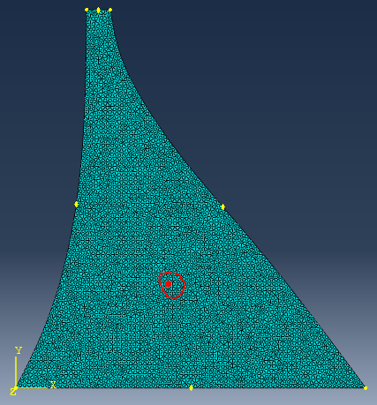

Узел 2559

Максимальная абсолютная ошибка: 0.0048

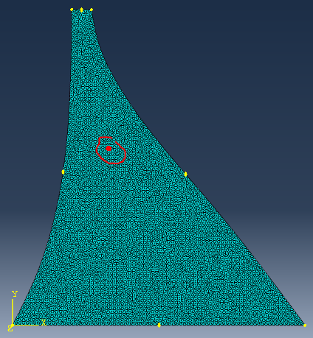

Узел 2396

Максимальная абсолютная ошибка: 0.0041

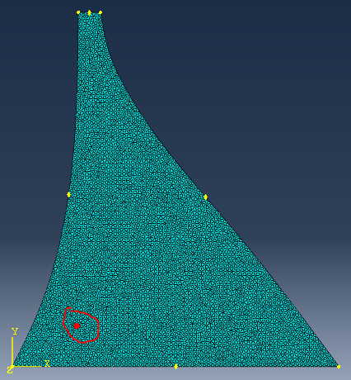

Узел 2238

Максимальная абсолютная ошибка: 0.0114

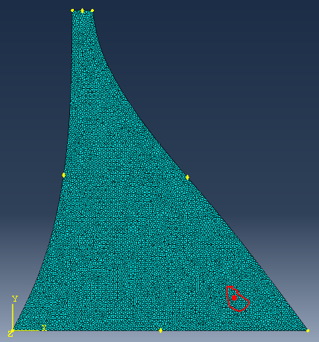

Ниже представлены поля температур для последнего шага (730-й день), полученные в abaqus и в python.

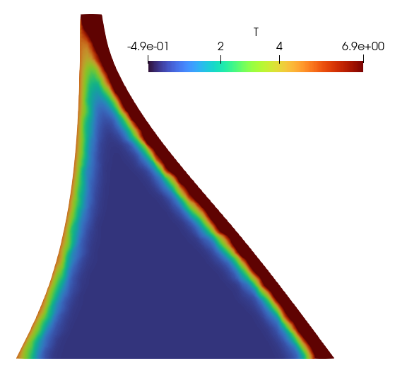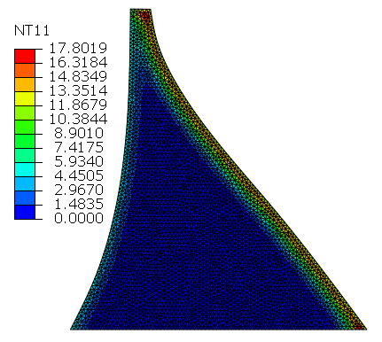

При сравнении температур в каждом узле в последний день были получены ошибки:

Максимальная абсолютная ошибка: 8.3473

Средняя абсолютная ошибка: 0.3231

Максимальная абсолютная ошибка наблюдается в узле под номером 43. Его расположение представлено на рисунке ниже:

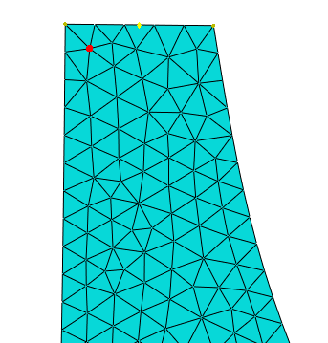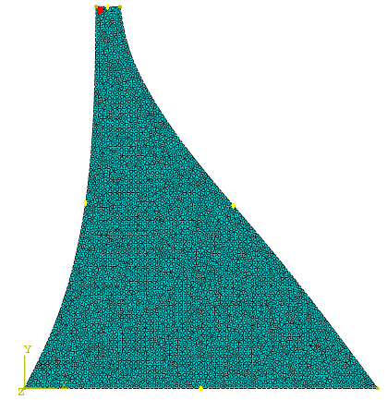

Таблица с результатами представлена в файле results.ods.